BAUME & MERCIER CÉLÈBRE
LE NOUVEL AN CHINOIS

Le Nouvel An chinois sera célébré le 22 janvier 2023, sous le signe du lapin. Se joignant aux festivités, Baume & Mercier a réalisé une édition spéciale de la Collection Riviera : la Riviera Chinese New Year Lapin . Le design iconique de cette montre sport chic se pare, pour l’occasion, de symboles traditionnels chinois, porteurs de chance, de bonheur et de richesse. Une belle énergie, servie par un mouvement Manufacture Baumatic hautement performant.

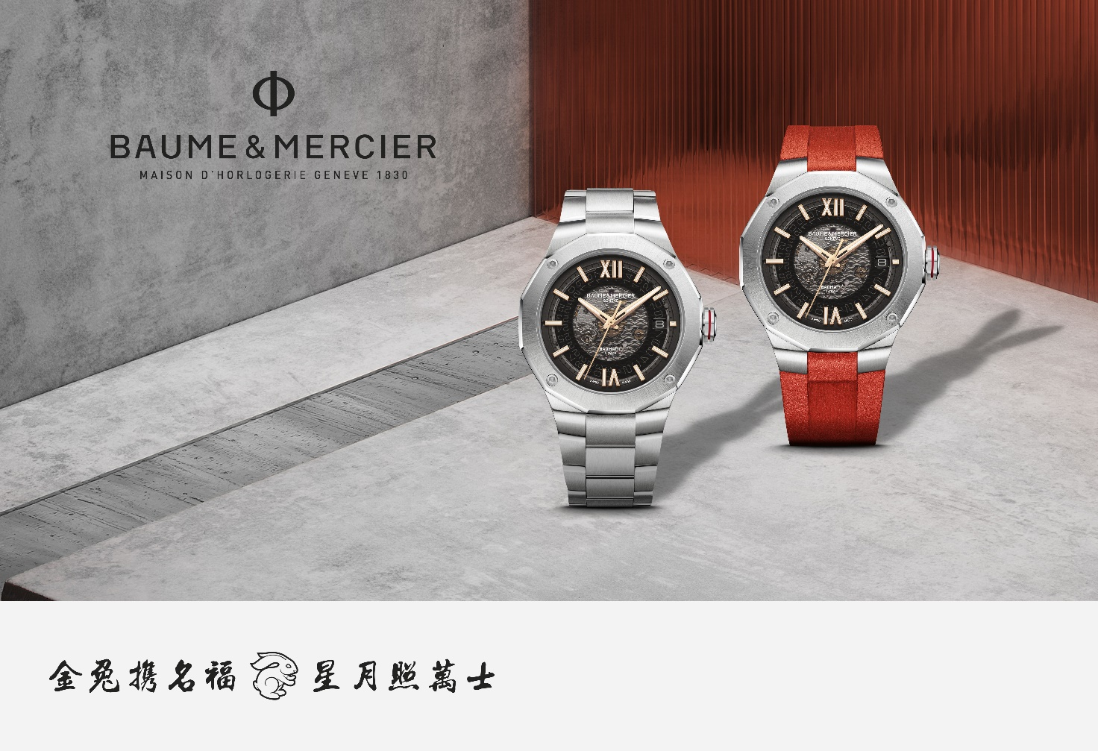
Un boîtier dodécagonal en écho au cycle des douze années du calendrier chinois

Dans le calendrier chinois, le passage de l’année - également appelé « Nouvel An lunaire » - correspond au premier jour du premier mois du calendrier grégorien luni-solaire, calendrier basé à la fois sur le cycle annuel du soleil et sur le cycle régulier des phases de la lune. Il tombe toujours un jour de nouvelle lune, entre le 21 janvier et le 20 février. La Fête du Printemps inaugure cette période qui sera clôturée le 9 février 2024 par la Fête des Lanternes . Fondé sur l’observation de l’univers et le calcul du temps dans la Chine ancienne, sur l’astrologie et l’astronomie, le calendrier chinois se compose d’un cycle de douze années, une année ordinaire comptant elle-même douze lunaisons.

La montre Riviera Chinese New Year Lapin et sa forme dodécagonale emblématique de la collection - les douze côtés évoquant les douze heures du cadran - en est un bel écho. En acier inoxydable poli et satiné, d’un diamètre de 42 mm, son boîtier audacieux est particulièrement mis en valeur par le contraste marqué de la lunette en acier inoxydable poli et satiné soleil, fixée par quatre vis en acier microbillé, sur le cadran saphir fumé gris, orné de vagues en décalques transparentes. Cet effet esthétique, protégé par une glace saphir inrayable traitée antireflet sur les deux faces, se prolonge par des chiffres romains et des index rivés en acier PVD doré 5N avec Superluminova (C1, émission bleue) et des aiguilles facettées en acier PVD doré 5N, indiquant les heures, les minutes et les secondes. Une fine ouverture à 3h dévoile la date.

Un hommage au lapin, signe du zodiaque chinois de l’année 2023
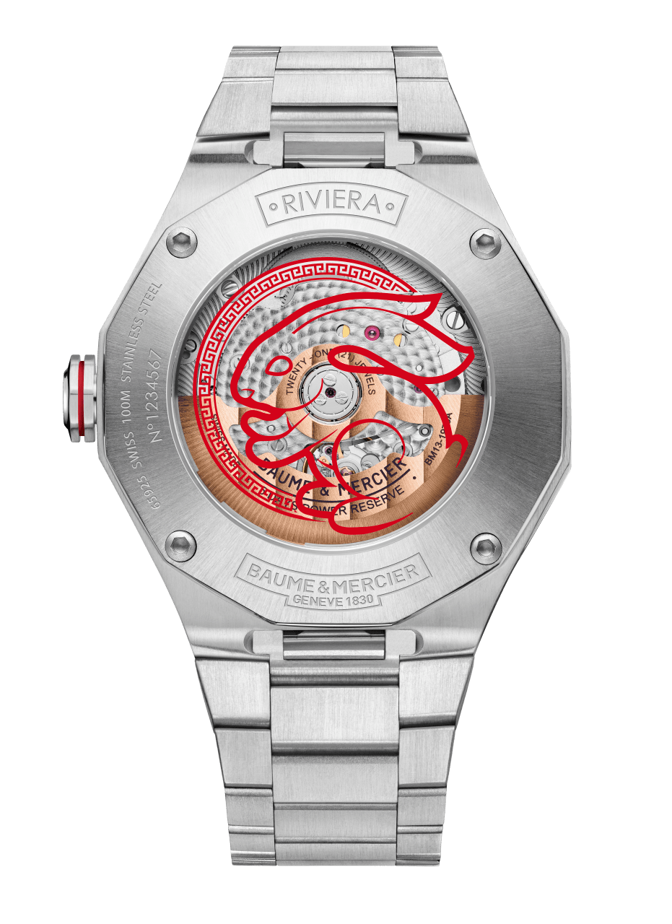
Chacune des douze années qui rythment le calendrier chinois est traditionnellement représentée par un animal et un élément. L’année 2023 est placée sous le signe du Lapin et de l’Eau. Le slogan du Nouvel An est annonciateur de chance et de bonheur : « 金兔携名福，星月照万士 » « Le lapin porte bonheur et est avec vous tous les jours. ». Un message d’autant plus rassurant que cet animal attachant est, en Chine, synonyme de longévité. Le lapin apparaît, sur le cadran de la Riviera Chinese New Year, à 8h, le chiffre 8 représentant la chance et la richesse. Il orne également le fond dodécagonal du boîtier, dont la glace saphir révèle une superbe masse oscillante ajourée dorée. Ce décor vibrant illustre la beauté du temps et l’attente de la nouvelle année, tout en transmettant l’esprit libre et amoureux de la vie de la Collection Riviera. Le marquage entourant le lapin sur la glace de fond du boîtier est un motif décoratif typique, utilisé sur divers instruments chinois, dont l'histoire remonte à près de 1600 ans, et qui possède de riches connotations culturelles. En raison de sa qualité pérenne, les Chinois le considèrent comme un symbole de chance et voient en lui la promesse d’un flux constant de richesse et de bonheur.

Le rouge et le doré, des couleurs symboliques
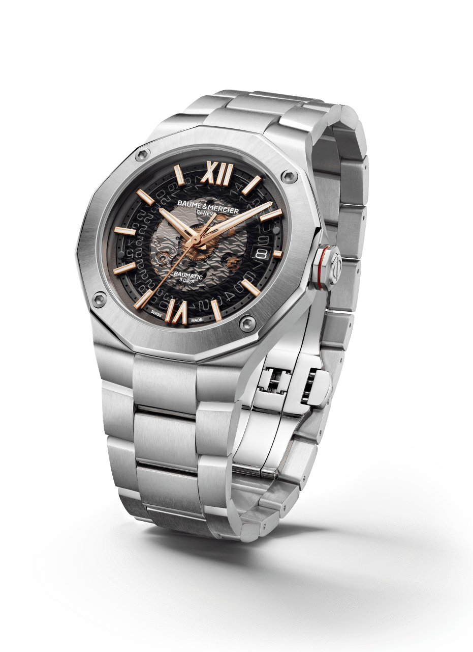
Dans cet hommage au Nouvel An chinois, la Riviera Nouvel An Chinois – Edition Lapin se pare de doré et de rouge, deux couleurs fortes que les Chinois associent à la félicité. Les chiffres romains, les aiguilles et les index de la montre sont dorés, couleur incarnant la noblesse, la gloire et la richesse. De la même manière, le rouge est signe de fête, de joie et de paix. La délicate ligne rouge qui ceint la couronne octogonale libre frappée du logo Phi, emblème de Baume & Mercier, le lapin rouge décalqué sur le fond du boîtier, ainsi que le bracelet additionnel en caoutchouc rouge qui accompagne le garde-temps sont autant d’évocations de ces vœux de bonheur que les Chinois vénèrent et formulent à l’intention de leurs proches, en chaque début d’année.

Le mouvement Manufacture Baumatic, un gage de longévité

Le mouvement Manufacture automatique Baumatic BM131975A donne avec panache l’élan de ce nouveau départ. Reconnu pour sa précision chronométrique certifiée COSC (Contrôle Officiel Suisse des Chronomètres), sa résistance aux champs magnétiques du quotidien, sa durabilité et sa robustesse, il offre une réserve de marche de 120 heures (5 jours). La montre Riviera Nouvel An Chinois – Edition Lapin est, par ailleurs, étanche jusqu’à 10 ATM. (approximativement 100 m).

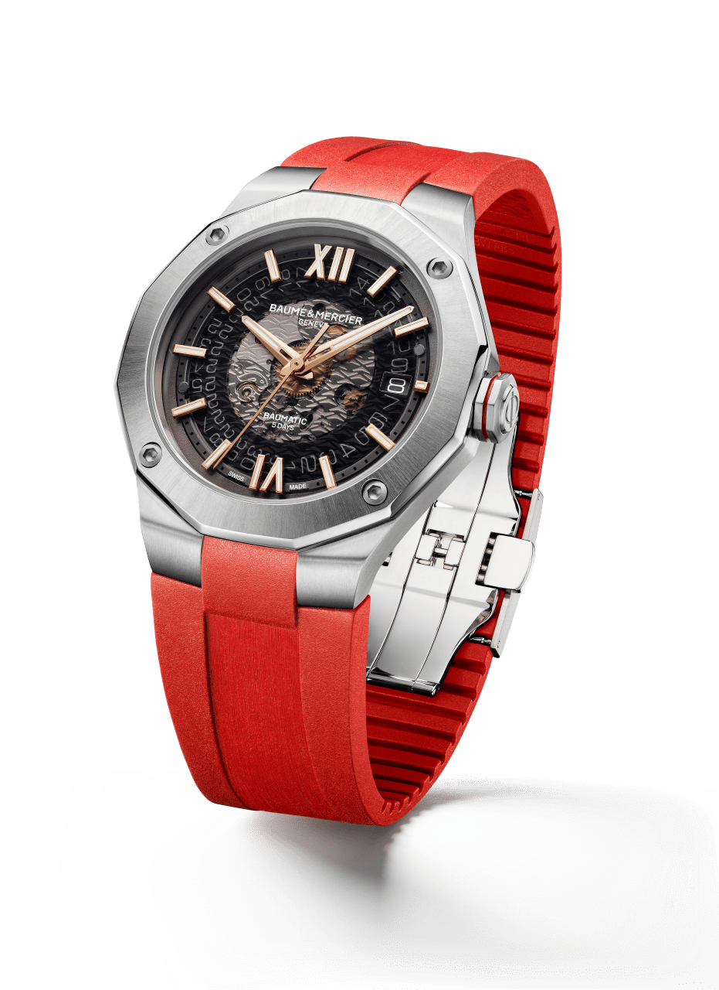
Le bracelet interchangeable, l’affirmation d’un style

En acier inoxydable poli-satiné, le bracelet de la Riviera Nouvel An Chinois – Edition Lapin est intégré, composé de trois rangs, et doté d’un fermoir triple déployant avec poussoirs de sécurité. Un système d’interchangeabilité très fiable et robuste permet de le changer sans outils et d’alterner avec le bracelet additionnel intégré en caoutchouc rouge grainé et satiné, lui-même équipé de ce procédé ingénieux. Cette nouvelle pièce horlogère vient enrichir la créativité foisonnante de la Collection Riviera, qui, depuis son lancement en 1973, incarne cette montre-design imaginative, prompte à jouer avec les codes esthétiques, pour le plus grand plaisir de ses admirateurs.

